UNIVERSIDADE FEDERAL DE VIÇOSA – UFV
DEPARTAMENTO DE ENGENHARIA ELÉTRICA - DEL
CURSO DE ENGENHARIA ELÉTRICA

ROTEIRO DE AULA PRÁTICA DE MÁQUINAS ELÉTRICAS I – ELT366

NOME: ________________________________ MATRÍCULA:_____________

Prática - 08

1 – Título: Operação Interligada do Gerador de Indução na Rede Elétrica

2 - Introdução:
Para uma máquina de indução funcionar como gerador o rotor deve ser acionado acima da velocidade síncrona por meio de uma máquina primária. A potência mecânica, fornecida no eixo pela máquina primária, e convertida em potência elétrica, é transferida para o estator através do entreferro, sendo entregue à rede como potência gerada. A figura 01 mostra a curva de conjugado de uma máquina de indução operando como gerador e como motor.
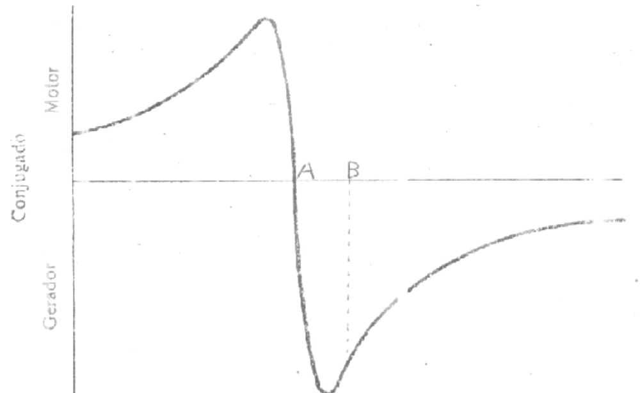

Na operação como gerador (velocidade acima da velocidade síncrona) as perdas internas da máquina são supridas pela potência mecânica recebida no eixo. Esta potência é fornecida através da máquina primária (neste caso, pelo motor de corrente contínua) e convertida em potência elétrica. È importante frisar que o gerador entregará potência ativa para rede, enquanto que a potência reativa é suprida pela rede.

3 - Objetivo

Pretende-se analisar o funcionamento da máquina de indução operando como gerador interligado na rede elétrica. Diante de uma carga resistiva ligada em paralelo com a rede é possível analisar a potência ativa que o gerador de indução entrega para a carga.

4 – Material Utilizado

- Uma máquina de indução;
- Um motor de corrente contínua;
- Uma carga trifásica de 450 W;
- Um reostato de ajuste da corrente de campo do motor de corrente contínua;
- Um multímetro;
- Três wattímetros monofásicos;
- Um tacômetro

5 – Desenvolvimento
- Monte o circuito da figura abaixo;
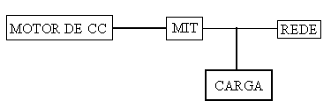
- Ligar a carga em estrela, alimentá-la pela rede e medir a potência ativa absorvida;
- Com a carga desligada, ligar a máquina de indução como motor em vazio na rede, ligada em estrela, medir a velocidade, a potência ativa absorvida da rede e observar o sentido de rotação;
- Em seguida, ligar o motor de indução e a carga na rede e medir a potência absorvida;
- Desligar a máquina de indução;
- Ligar a máquina de corrente contínua como motor com excitação independente e observar o sentido de rotação;
- O sentidos de rotação dos motores devem ser concordantes;
- Ligar as duas máquinas na rede, primeiro o motor de corrente contínua e depois o motor de indução juntamente com a carga;
- Ajustar a velocidade do motor de corrente contínua em 1790 RPM, 1800 RPM, 1810 RPM e 1830 RPM;
- Para cada velocidade medir a potência ativa que a carga e máquina assíncrona estão absorvendo da rede, montando a tabela abaixo;

Velocidade  (RPM) | Pot. Absorvida. pela Carga (W) | Pot. Absorvida. pelo Motor (W) | Pot. Absorvida. da Rede (W)
1790
1800
1810
1830
- De posse dos valores das velocidades e das potências ativas analisar os resultados;
- Traçar as curvas características de torque função do escorregamento (- 1 < S < 0);
- Comentar os resultados baseados na curva de conjugado;
- O que acontece com a potência reativa?;
- Caso a carga fosse indutiva o que aconteceria?;
- Conclusões;

